《目的》
オシロスコープの基本的な使い方について理解する。
そして、それを用いて音速を測定する。

《実験結果》
Ⅰ．DC電圧を変化させたときの様子の観察
- 電池ボックスの出力をオシロスコープのCH1に入力し、可変抵抗を変化させて輝点の動きを観察した。その結果、輝点は横軸に沿って直線的に動き、その振幅は原点から左右に目盛３つ分であった。このとき、つまみ⑤は１V/DIVに設定してあった。次に、つまみ⑤を５V/DIVに設定したとき、その振幅は目盛０．６個分であった。
- 電池ボックスの出力を落ちろスコープのCH2に入力し、同様に観察を行った。その結果、輝点は縦軸に沿って直線的に動き、その振幅は原点から左右に目盛３つ分であった。このとき、つまみ⑤は１V/DIVに設定してあった。次に、つまみ⑤を５V/DIVに設定したとき、その振幅は０．６目盛分であった。
- このつまみ⑤[VOLTS/DIV]は、垂直軸1目盛あたりの電圧値のスケールの切り替えをしていることが確認できた。

Ⅱ．三角波を入力したときの様子の観察
- 発振器の三角波をオシロスコープのCH1に入力して輝点の動きを観察した。その結果、輝点は横軸に沿って直線的に等速で往復運動をし、振幅は目盛２つ分であった。このとき、つまみ⑤は５V/DIVに設定してあったので、振幅は１０Vということになる。
- 発振器の三角波をオシロスコープのCH2に入力し、同様の観察を行った。その結果、輝点は縦軸に沿って直線的に等速で往復運動をし、振幅は同様に目盛２つ分で、このとき、つまみ⑤は１V/DIVに設定してあったので、振幅は１０Vとなった。
- 同様の観察を方形波を選択して行った。
CH1のとき、輝点の動きは目盛４つ分の移動を瞬間的に左右に繰り返すものであった。
また、CH２のとき、輝点の動きは目盛４つ分の移動を瞬間的に上下に繰り返すものであった。

Ⅲ． 時間掃引についての理解
つまみ①をいくつかの値にし、輝点の動きを観察した。輝点の動きは水平方向に４目盛分動いて、左端から右に向かって進み右端まできたら、また左端の点に移った。輝点の動きはこれの繰り返しだった。このような輝点の動きを起こすためにはどのような電圧を偏向板に加えれば良いかを考え、図１に記す。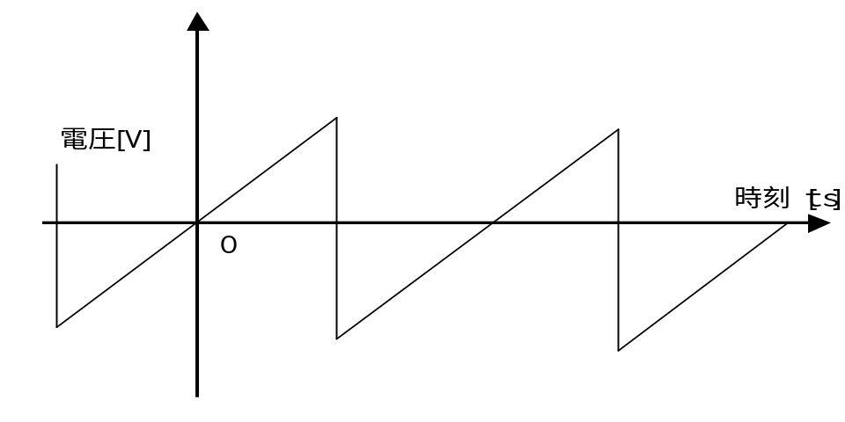
図１
このような、のこぎり波の形である。

Ⅳ．時間掃引を用いた正弦波の観測
- つまみ①を０.２ms/DIV、つまみ⑤を５V/DIVに設定して正弦波を観測した。周波数カウンターの値が約１ｋHｚのとき、正弦波の振幅は１０Vであり、正弦波の山の頂点の間隔は５目盛であった。よって周期は１ｍｓになり、周波数カウンターの値から求められる周期と一致した。次に、周波数カウンターの値が約２ｋHｚのとき、正弦波の振幅は１０Vであり、正弦波の山の頂点の間隔は２.５目盛であった。よって周期は０.５ｍｓになり、周波数カウンターの値から求められる周期と一致した。
- DC OFFSETを加え、つまみ④をACとDCに切り替えた時の変化の違いは、つまみ④がDCになっているとき、DC OFFSETのつまみを回転させると画面に表示された正弦波が上下した。つまみ④がACになっているとき、DC OFFSETのつまみを回転させると画面に表示された正弦波は一瞬動くが、すぐに初めと同じ形に戻り、静止した。

Ⅴ．同期についての理解
- つまみ⑭をFIXから回して、画面の変化を観察した結果、いくつもの正弦波が重なっているようで、きれいな正弦波の形にならなかった。
- 次に、つまみ⑧をまわして、画面を少し右側にずらした。そして、正弦波の左端の位置の変化を観察した。最初、つまみ⑭をFIXからまわした直後は、いくつもの正弦波が重なっているようで、きれいな正弦波の形にならなかった。少しずつ、つまみ⑭をまわしていくと、振幅の最小値付近に正弦波の左端がきて、正弦波が静止した。そして、少しずつ、つまみ⑭をまわしていくと振幅の最大値付近に正弦波の左端がきて、この振幅の最大値を超えると、最初の時のように、波がいくつか重なり合っているようで、きれいな正弦波は見られなくなった。結局、つまみ⑭をまわしていくと、振幅の最小値付近から最大値付近に正弦波の左端がきているときに、静止した正弦波が見られた。
- internal triggerはきれいな正弦波は見られない状態のときに、静止したきれいな波を表示するのに必要なものである。
- つまみ⑨をlineにしたときに、画面にうつる正弦波が静止するように発信機の周波数を変化させた。この結果、周波数は約５０Hzを示した。これは電源に用いた電流の周波数そのものである。

Ⅵ．２つの正弦波の関係の観測
- 発振器の出力を同時にCH1とCH2ni入力し、画面を観察すると、周期、位相、振幅が等しい２つの波が見られた。
- この状態のままでつまみ①をX－Yに切り替えると、傾きが４５°の直線が得られた。
- RとCの回路を通した信号の振幅と位相差を４つの周波数について求めた結果を表とグラフにあらわした。
表１：周波数による振幅と位相差の変化
 | 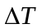[ms] | T[ms] | 振幅 | ｂ | ｃ | 位相差  Δφ
0.8471ｋHｚ | 0.1 | 1.180 | 6.00  6.75 | 1.8 | 1.0 | 0.5322  0.5555
1.000  ｋHｚ | 0.1 | 1.000 | 6.25  7.25 | 1.9 | 1.1 | 0.6289  0.5790
1.469 ｋHｚ | 0.08 | 0.681 | 6.5  9.0 | 1.8 | 1.3 | 0.7385  0.7222
1.804 ｋHｚ | 0.08 | 0.554 | 7.0  9.0 | 1.8 | 1.4 | 0.9068  0.7778
注）振幅は上段がRC回路を通した信号、下段がそのままの信号である。
位相差Δφは上段が２πΔT/Tによって求めた値、下段がsin⁻¹(c/b)によって求めた値である。（単位はラジアン）

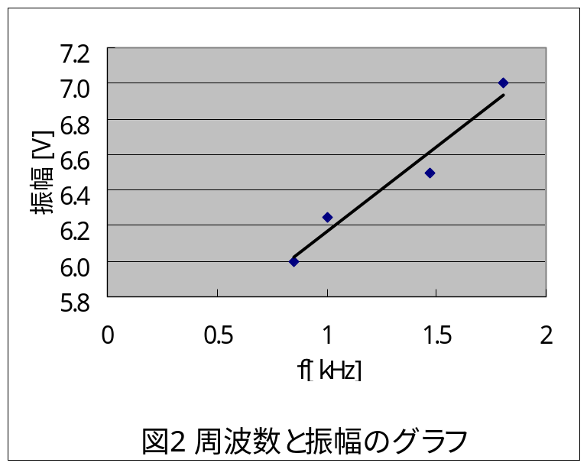

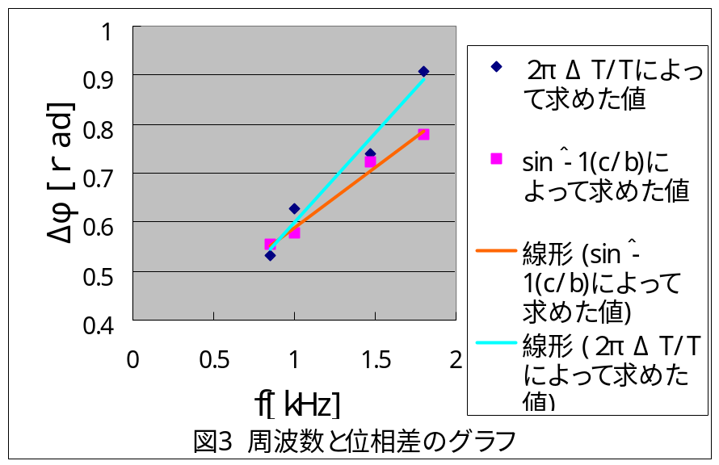

Ⅶ．音速の測定
- 超音波送信器の受信側出力をCH1に入力し、周波数を変化させて最大の振幅が得られる周波数を求めた。この値は、ｆ＝３９．１ｋHzになった。
- CH2に発信器の出力を入力し、つまみ①をX-Yに切り替えて、リサージュ図形を描かせた。
- 二台の超音波送信器の距離を変化させて、リサージュ図形が同様の傾きの直線になる場合の間隔を１０点測定し、その結果を次の表に記した。そして、この結果から音速を求めた。
表２：リサージュ図形が直線になった距離と距離の差
二つの超音波送信器の距離(ｍｍ) | 距離の差(ｍｍ)
３.０
１２.０ | ９.０
２０.９ | ８.９
２９.９ | ９.０
３８.０ | ８.１
４７.０ | ９.０
５５.６ | ８.６
６４.１ | ８.５
７２.４ | ８.３
８１.４ | ９.０

この結果より２つの超音波送信機の距離の差の平均を求めると、８．７ｍｍとなった。この距離の平均をとした。よって、音速はV＝ｆとして音速を求めると、ｖ=３４１(m/s)という値が得られた。

《考察》
Ⅰ．つまみ④のACとDCの違いの生じ方とその利用用途
つまみ④を“DC”に合わせると、直流から約4Hzまでの低い周波数成分も表示できる。Ⅳの実験で行ったように、DC OFFSETをまわし発電機の直流成分を加えたり減らしたりすると画面上を正弦波が上下する。
つまみ④を“AC”に合わせると、直流成分を無視して交流成分のみを表示する。これも実験４でやったようにDC OFFSETをまわし、発電機の直流成分を加えたり減らしたりしてもモニターの波形は一瞬上下するものの結局はその位置が変化しなかった。また、“DC”は直流成分も交流成分も表示できて、“AC”は直流成分を無視して交流成分を表示する。このことによって違いが生じたと考えられる。
このことから、つまみ④の“DC”は、直流(いわばゼロHzの交流)から交流までの信号を測定したいときに使用するべきだと考えられる。
そして、つまみ④の“AC”は、交流と直流が重畳した信号から、直流成分を除去して表示したいときに使用するとよいと考えられる。“AC”を使うことにより、低周波数成分の振幅が減少すると考えられる。
また、つまみ④には“GND”という項目もあるが、入力信号に関係無くゼロ電圧の位置を表示することから、この“GND”というつまみはゼロ点調節に適しているのだと考えられる。

Ⅱ．Ⅵの実験で回路を通した信号の位相差と振幅の変化の考察
実験書より、位相差Δφ、振幅Ｖ_{０}
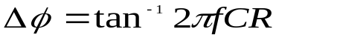 （１）
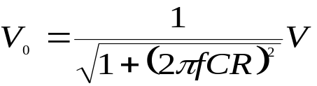 （２）
ただし、回路を通過する直前の正弦波の電圧の式は、
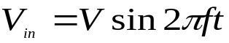
であり、回路を通過したあとの電圧の式は、
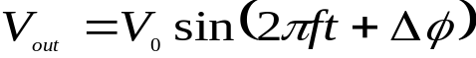
である。（２）式から、周期が大きくなるにつれて振幅は小さくなることが読み取れる。
また、（１）式は、tanΔφ=2πfCRとも書くことができ、Δφが微小であるとき、
tanΔφ＝Δφと近似される。さらに、Ｃ＝Ｑ/Ｖ＝Ｉ・Δｔ/Ｖ 、Ｒ＝Ｖ/Ｉ であることから、（１）式は、
Δφ＝２πｆ・Δｔ （３）
と書き直す事ができる。（３）式より、周期が大きくなるにつれて位相差も大きくなることが読み取れる。
位相差については、理論に沿った値が得られた。だが、振幅については今回の実験結果では逆に周期が大きくなるにつれて振幅は大きくなってしまった。これは、10分の1目盛以下を目測したため、このような結果になったのだと思われる。
Ⅲ．音速の測定について

表３：距離の差の測定
i | 距離の差(ｍｍ) | 残差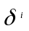(ｍｍ) | 残差の二乗  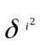(ｍｍ)
１ | ９.０ | ＋０.３ | ０.０９
２ | ８.９ | ＋０.２ | ０.０４
３ | ９.０ | ＋０.３ | ０.０９
４ | ８.１ | －０.６ | ０.３６
５ | ９.０ | ＋０.３ | ０.０９
６ | ８.６ | －０.１ | ０.０１
７ | ８.５ | －０.２ | ０.０４
８ | ８.３ | －０.４ | ０.１６
９ | ９.０ | ＋０.３ | ０.０９
合計 | ７８.４ | ＋０.１ | ０.９７

この表より、距離の差Lの平均自乗誤差を求める。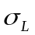＝０.４(ｍｍ)になる。
音速の平均値は、周波数×距離の差の平均値であるから、
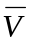＝ｆ＝３９.１×８.７=３４０(m/s)
そして、音速の平均自乗誤差は、誤差の伝播より、周波数×距離の差の平均自乗誤差であるから、
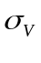＝ｆ＝３９.１×０.４＝１６(m/s)であることがわかった。
∴ｖ＝３４０±１６（m/s）
一方、理論値は原理より、温度T (℃)のときの音速は
ｖ=３３１.４５＋０.６０７×T
であるから、 このときの室温は、２６℃であるから、
ｖ＝３３１.４５＋０.６０７×２６＝ ３４７(m/s)である。
実験値と理論値を比較して、実験値の誤差の範囲に理論値が収まるため、この実験は比較的正確に行えたといえる。それでも誤差が生じてしまったのは、２つの超音波送信機の距離を目で読んでしまったことが大きいと思われる。他には、発振器の作る周波数が細かく見ると一定ではなかったというのも誤差の原因であると考えられる。
また、周波数計自体が抵抗となり、値がずれたとも考えられる。周波数計の値を用いずにオシロスコープの表示から周期を読み取り、それを用いて音速を求めると次のような結果が得られた。
Ｔ＝2.5×10^{－５} （ｓ）
∴ｆ＝１/Ｔ＝４０ （ｋＨｚ）
ｖ＝ｆλより、
ｖ＝40×10^{３}×8.7×10^{－３}＝３４８（ｍ/ｓ）
オシロスコープの表示から音速を求めた結果、理論値との差がほとんど無くなった。
このことから、オシロスコープはかなり信頼度の高い機器であることも確認できた。
Ⅳ．位相差がある信号をＸ－Ｙで観測すると楕円の図形が描かれる理由
通常、オシロスコープは垂直方向に入力した信号の電圧、水平方向に時間を表示するが、Ｘ－Ｙモードでは、水平方向も、別の入力した信号の電圧を表示する。そのため、X軸、Y軸に周波数が同じ正弦波を入力すると、円が描くことができます。入力信号の位相差が違うと、円の形がだんだん変化していく。実験でわかったように、位相差によって波形の形が変わることから、リサージュ図形というものは二つの信号の位相差を調べるのにとても有効であるということが考えられる。

《感想》
周波数計に表示された周波数を用いたときに求まった音速は理論値との差は歴然としていたのに対して、オシロスコープの表示のみを用いて音速を求めた場合は誤差がほとんど無かった。オシロスコープはこれほどまでに精密であるのかと驚かされた。
《参考文献》
自然科学実験 物理学編 ２００１

